МИНОБРНАУКИ РОССИИ

Федеральное государственное бюджетное образовательное учреждение высшего образования

НИЖЕГОРОДСКИЙ ГОСУДАРСТВЕННЫЙ ТЕХНИЧЕСКИЙ

УНИВЕРСИТЕТ им. Р.Е.АЛЕКСЕЕВА

Институт радиоэлектроники и информационных технологий

Кафедра информатики и систем управления

Лабораторная работа №1

ОТЧЕТ

По лабораторной работе

по дисциплине

Информатика и компьютерные технологии

РУКОВОДИТЕЛЬ:

________________ Степаненко М.А.

СТУДЕНТ:

________________ Перевалов Д.Д.

22-ИВТ-2

Работа защищена «___» ____________

С оценкой ________________________

Нижний Новгород 2023

**Вариант 10**

**Лабораторная работа №1 «Геоинформационная система «Карта Москвы»**

**Цель работы:** Освоение приемов работы с геоинформационной системой на примере 2ГИС «Карта Москвы», «карта Нижнего Новгорода» по вариантам.

1. Осуществить поиск объекта по указанному адресу (по карте Москвы), отметить на карте место, соответствующее заданному адресу, найти ближайшую станцию метро, указать путь к ней, и расстояние по прямой.

**Покровский бульвар, 4**

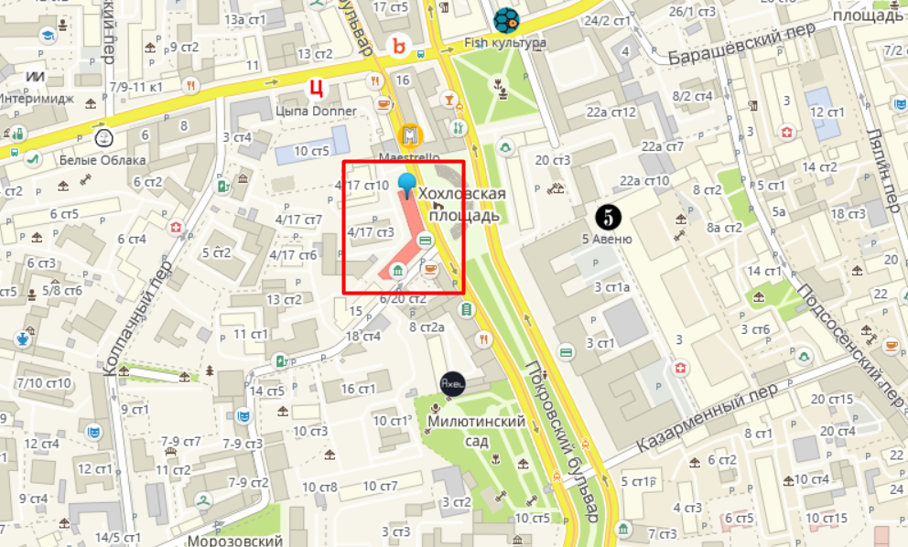

**ВУЗы, банкоматы, находящиеся в радиусе 1 км от указанного адреса.**

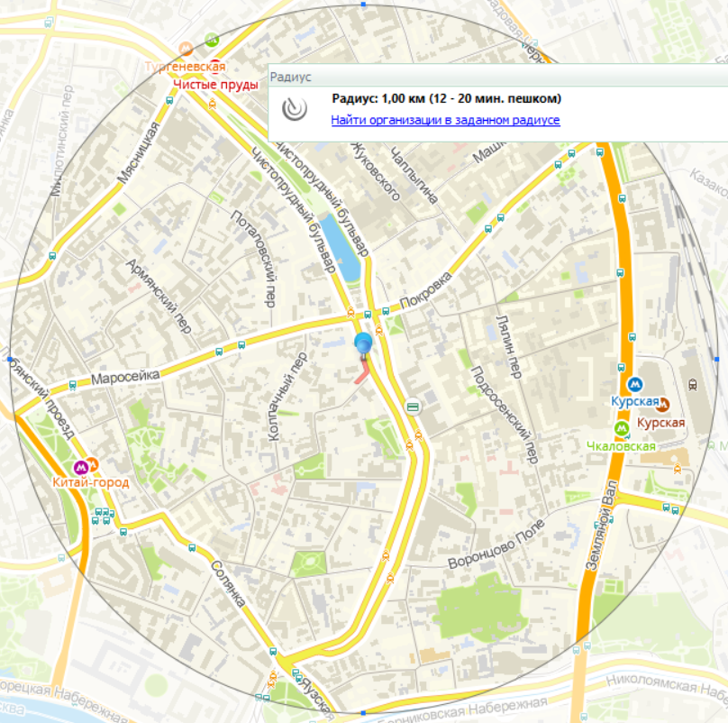

**Банкоматы:**

1. ББР Банк, Банкомат

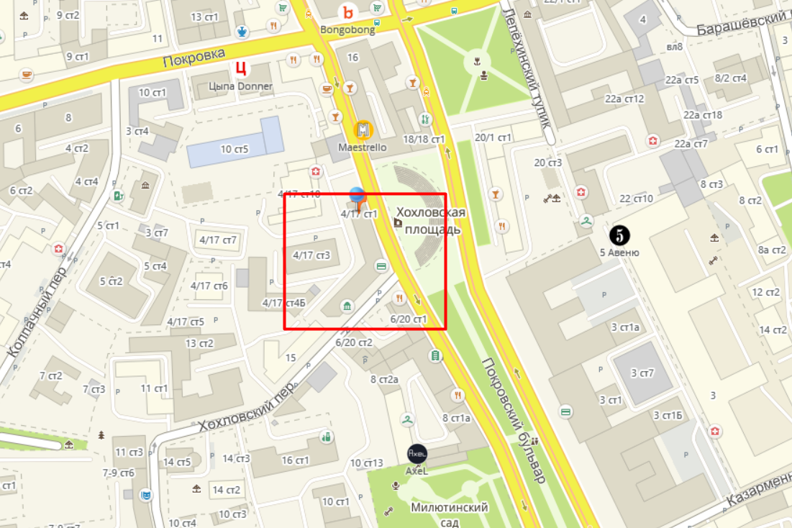

**ВУЗы:**

1. Высшая школа экономики, национальный исследовательский университет

а) факультет права

б) факультет коммуникаций, медиа и дизайна

в) институт образования

г) департамент прикладной экономики

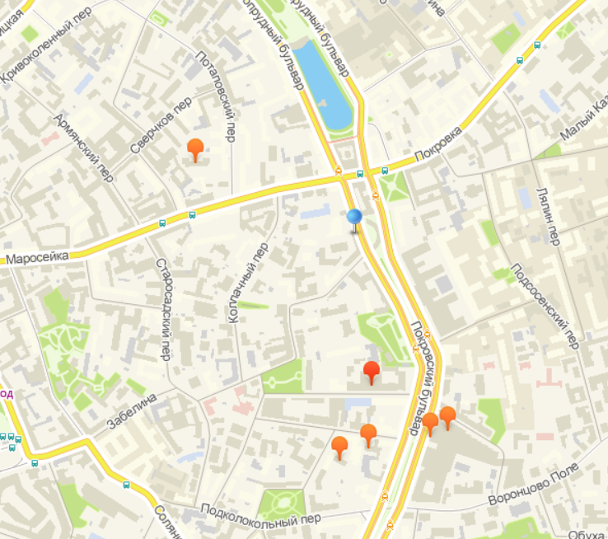

2. Найти адреса указанных в варианте ВУЗов (по карте Москвы), их учебных корпусов (филиалов) в Москве.

**Московская государственная консерватория им. П.И.Чайковского.**

Большая Никитская улица, 13

Филиалов нет

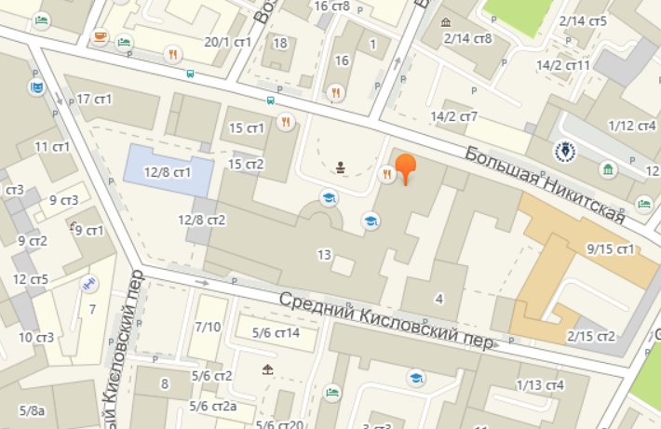

3. Определение расстояния и маршрута движения от места жительства до места учебы:

1 корпус, 6 корпус НГТУ (по карте Нижнего Новгорода).

Определить оптимальное расстояние от места Вашего проживания до ВУЗа, указать несколько альтернативных маршрутов с использованием траекторий общественного транспорта и движения по пешеходным зонам.

Место жительства – Проспект Гагарина, 1

1. До 1 корпуса НГТУ

На автомобиле:

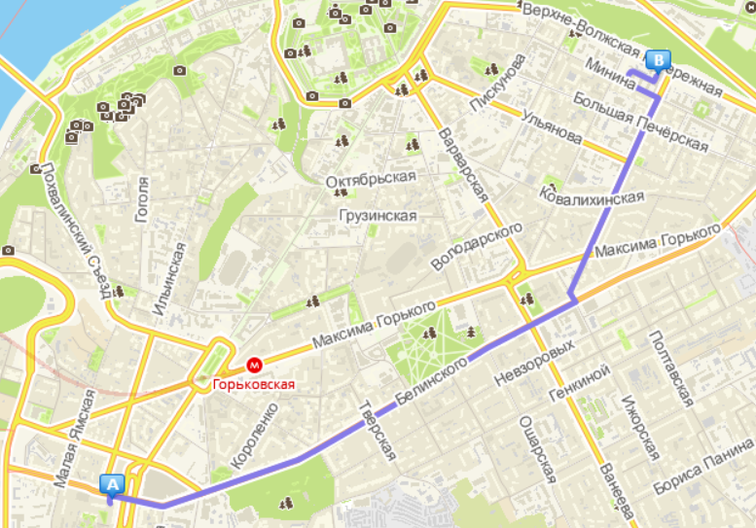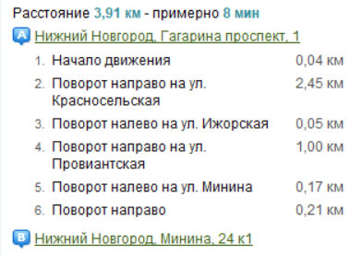

На трамвае (2) - 1 вариант:

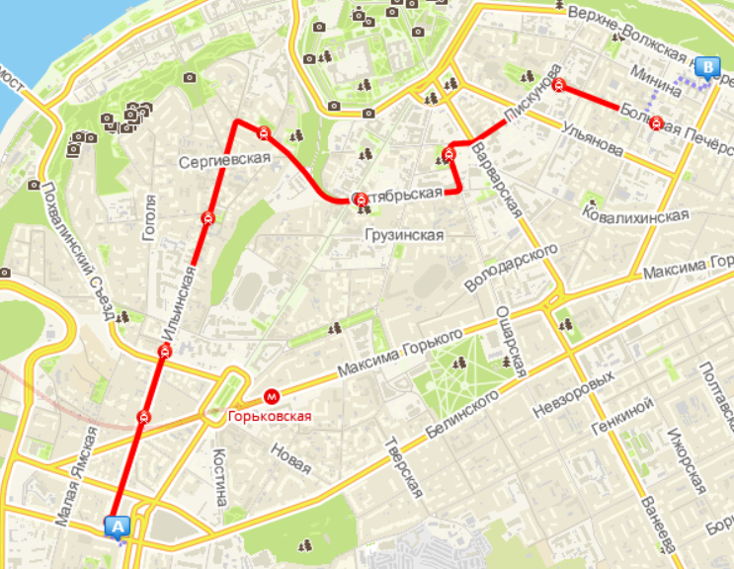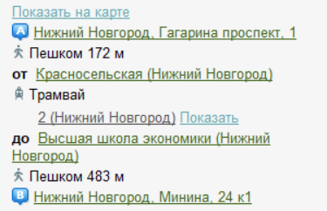

На трамвае (2) - 2 вариант

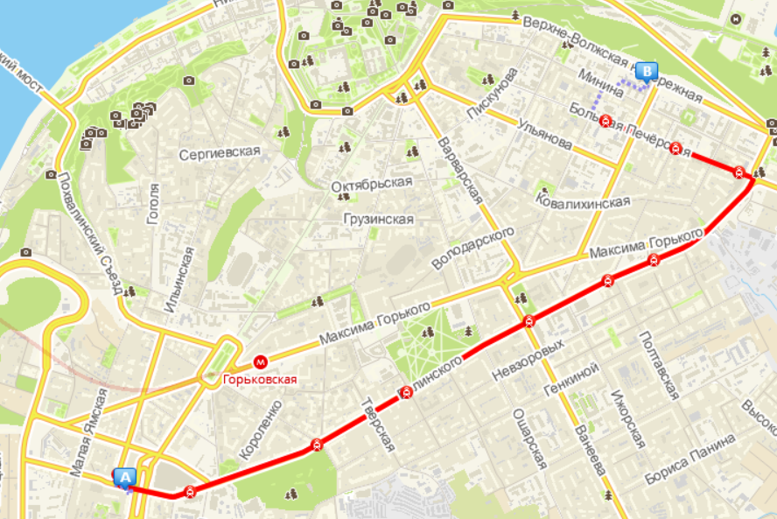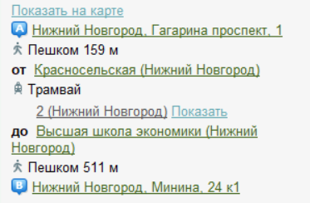

На автобусе (А40, А58, А64) и маршрутном такси (Т-97)

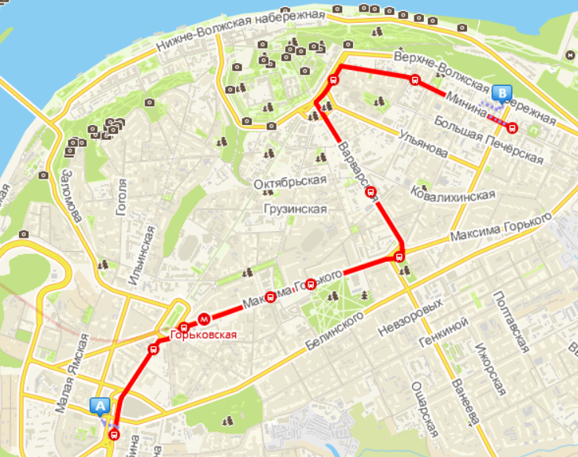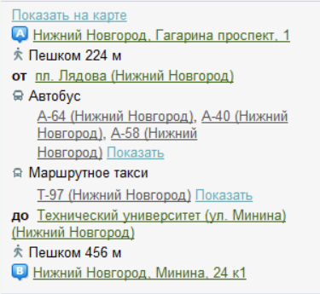

1. До 6 корпуса НГТУ

На автомобиле:

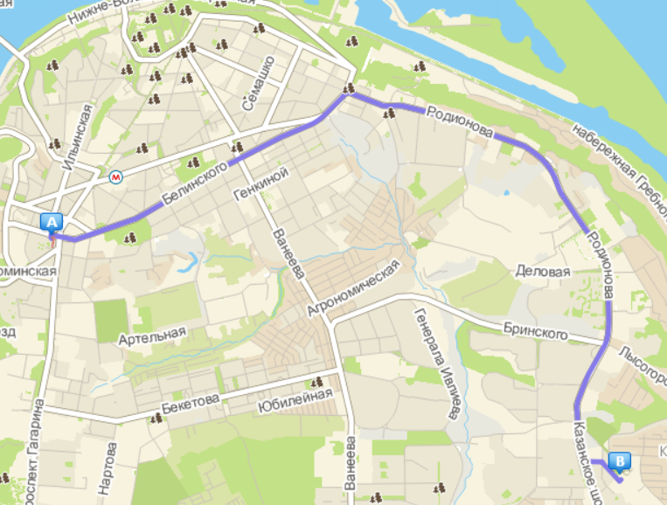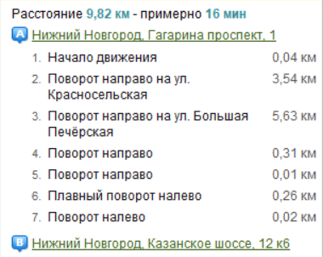

На автобусе и маршрутном такси (фиолетовый – А40, красный – А2, Т-83)

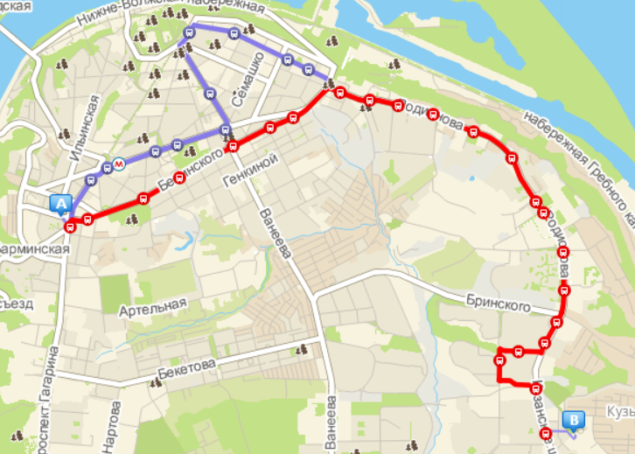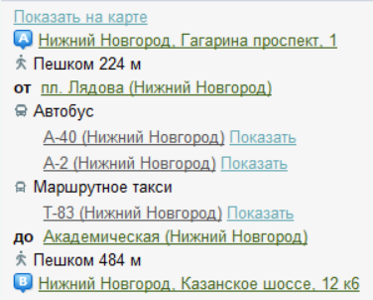

На маршрутном такси (Т-18)

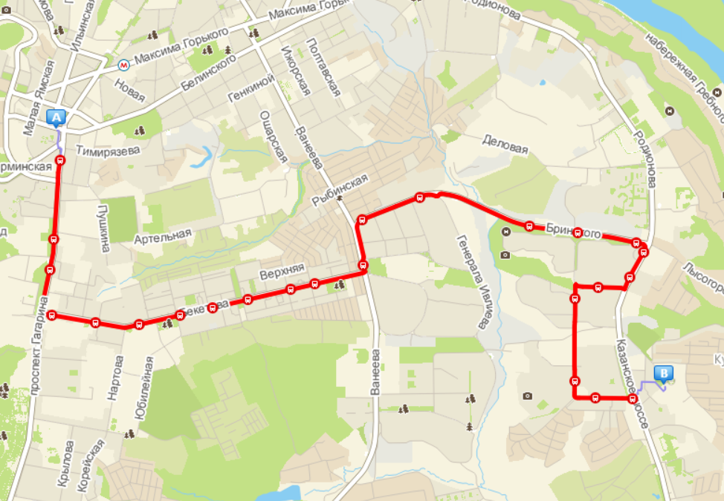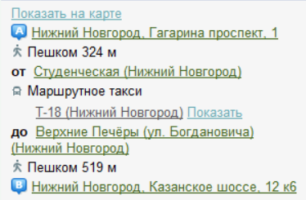

На маршрутном такси (Т-97)

